**COMMUNIQUÉ DE PRESSE**

RESULTATS COMMERCIAUX MONDE 2019

**LE GROUPE RENAULT CONSOLIDE SES POSITIONS SUR SES PRINCIPAUX MARCHES ET MAINTIENT SA PART DE MARCHE MONDIALE**

* **Le Groupe Renault maintient une part de marché de 4,25 % dans un marché en baisse de 4,8 %. Les volumes de ventes s’élèvent à 3,8 millions de véhicules, en baisse de 3,4 %.**
* **Sur le dernier trimestre, le groupe a enregistré une hausse des ventes grâce au succès de Nouvelle Clio en Europe, Arkana en Russie et Triber en Inde.**
* **Le groupe consolide ses positions sur ses marchés piliers : l’Europe progresse de 1,3 %, en Russie il confirme un leadership solide avec 29 % de part de marché, au Brésil Renault devient la 4ième marque en gagnant deux positions et en Inde, Renault est la seule marque à progresser sur les véhicules particuliers.**
* **2020 marquera pour le groupe une nouvelle étape de son offensive électrique avec le lancement de Twingo Z.E. et le déploiement de sa nouvelle offre hybride et hybride rechargeable baptisée E-TECH.**
* **L’attractivité des nouveaux produits auprès des clients permettra au groupe de poursuivre l’amélioration de son positionnement prix engagée en 2019.**

Boulogne-Billancourt, le 17 janvier 2020 – *«Les ventes du groupe ont progressé sur le dernier trimestre grâce au succès des nouveaux lancements dans les marchés piliers du groupe tels que l’Europe et la Russie, et en Inde où Renault est en forte croissance. En 2020, nous bénéficierons des ventes en année pleine de nos best-sellers Nouvelle Clio et Nouveau Captur ainsi que de l’accélération de notre offensive électrique et hybride avec notamment Nouvelle ZOE, Twingo Z.E. et la technologie E-TECH. Nous poursuivrons l’amélioration de notre positionnement prix engagée en 2019 soutenue par la qualité et l’attractivité de nos nouveaux produits»,* a déclaré **Olivier Murguet, membre du Comité Exécutif, Directeur commercial et des régions du Groupe Renault.**

En 2019, le Groupe Renault a vendu **3'753’723 véhicules** dans le monde, en baisse de 3,4 % (-130’550 véhicules dont -183’000 sur les marchés iranien, argentin et turc) dans un marché qui décroît de 4,8 %.

Les ventes de **véhicules électriques** du groupe dans le monde augmentent de 23,5 % avec 62’447 véhicules. Nouvelle ZOE, lancée fin 2019, sera le porte-drapeau de la gamme électrique en 2020. Sur le segment des véhicules utilitaires électriques, Kangoo Z.E. reste le leader incontesté affichant une croissance de 19,2 % à 10’349 véhicules. En Chine, le Groupe a lancé Renault City K-ZE en novembre et a enregistré 2’658 ventes en 2 mois.

Sur le segment des **véhicules utilitaires**, les volumes du groupe progressent de 0,7 % pour atteindre un nouveau record de ventes. Ce record est atteint grâce à la performance de la marque Renault en Europe qui progresse de 3,6 % sur un marché qui progresse de 2,8%. Renault Pro+ conserve une année de plus ses deux leaderships européens en volumes de ventes de fourgonnettes et fourgons ainsi que ventes de véhicules utilitaires électriques.

**En Europe**, les ventes progressent de 1,3 % dans un marché en hausse de 1,2 %. Clio est leader du segment B, et 45 % des ventes de Nouvelle Clio sont en version haut de gamme. Clio 4 est maintenue dans la gamme pour permettre une offre client plus large. Captur demeure le premier SUV de sa catégorie. ZOE a vu ses volumes croître de 19,1 % (47’027 véhicules).

La marque **Dacia** enregistre un nouveau record de ventes pour la 7ième année consécutive en Europe avec 564’854 véhicules vendus (+10,4 %). Cette hausse est liée aux performances de Duster et Sandero.

**En Russie**, le Groupe Renault est leader avec une part de marché de 29 % en hausse de 1,4 point. Les ventes augmentent de 2,3 % sur un marché en baisse de 2,6 %. **LADA** progresse de 0,6 % à 362’ 356 véhicules vendus, et confirme sa position de leader avec une part de marché de 20,7 %. LADA Granta et LADA Vesta confirment leur position de véhicules les plus vendus en Russie. En décembre 2019, le modèle iconique Niva a rejoint le groupe. La marque **Renault** progresse aussi de 5,8 % avec 144’989 véhicules vendus, grâce au lancement réussi d’Arkana sur le second semestre.

Au **Brésil**, les volumes de ventes augmentent de 11,3 % avec 239’174 véhicules et la part de marché atteint un niveau record de 9 % (+0,3 point) grâce aux bons résultats de Kwid. Le marché reste dynamique et a progressé de 7,4 %.

En **Inde**, la stratégie du groupe commence à porter ses fruits. Renault est la seule marque en progression en 2019 sur le marché des véhicules particuliers. Les ventes progressent de 7,9 % sur un marché en baisse de 11,3 %. Cette hausse est principalement due au lancement réussi de Triber et au succès de Nouvelle Kwid. La part de marché atteint 2,5 % en hausse de 0,45 point par rapport à 2018. Triber, le véhicule compact à la flexibilité inégalée permettant de transporter jusqu’à 7 personnes, lancé en août, a d’ores et déjà enregistré 24’142 ventes, avec plus de la moitié en version haut de gamme. Triber se positionne sur un segment qui devrait représenter près de 50 % du marché indien d’ici 2022.

En dehors des pays piliers, le groupe est leader en Afrique, Turquie, Colombie, et Roumanie.

**2020** marquera pour le groupe une nouvelle étape de son offensive électrique avec le lancement de Twingo Z.E. et le déploiement de sa nouvelle offre hybride et hybride rechargeable baptisée E-TECH.

* * *

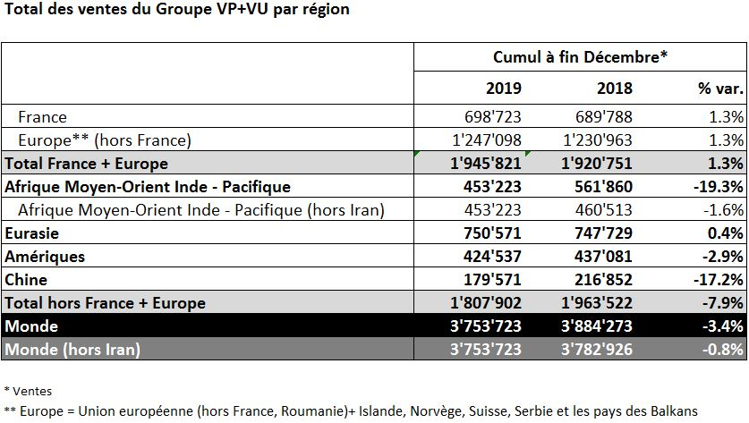





* * *

**A PROPOS DU GROUPE RENAULT**

Constructeur automobile depuis 1898, le Groupe Renault est un groupe international présent dans 134 pays qui a vendu près de 3,8 millions de véhicules en 2019. Il réunit aujourd’hui plus de 180’000 collaborateurs, dispose de 36 sites de fabrication et 12’700 points de vente dans le monde. Pour répondre aux grands défis technologiques du futur et poursuivre sa stratégie de croissance rentable, le groupe s’appuie sur son développement à l’international. Il mise sur la complémentarité de ses cinq marques (Renault, Dacia, Renault Samsung Motors, Alpine et LADA), le véhicule électrique et son alliance unique avec Nissan et Mitsubishi. Avec sa propre écurie en Formule 1, Renault fait du sport automobile un vecteur d’innovation et de notoriété de la marque.

Présent en Suisse depuis 1927, le Groupe Renault commercialise en Suisse trois marques du Groupe, Renault, Dacia et Alpine. En 2019, plus de 24’500 nouvelles automobiles et véhicules utilitaires légers fabriqués par le Groupe Renault ont été immatriculés en Suisse. Avec plus de 2’000 mises en circulation de ZOE, Kangoo Z.E. et Master Z.E., Renault détient plus de 15 % de parts de marché dans la catégorie des véhicules 100 % électriques.

Le réseau de distribution des trois marques évolue continuellement et compte désormais 200 partenaires qui proposent les produits et services du groupe dans 228 points de vente.

* * *

Les communiqués de presse et les photos sont consultables et/ou téléchargeables sur le site médias Renault: [www.media.renault.ch](http://fr.media.renault.ch)

**Contacts médias:**

Rie Yamane, Attachée de presse

[rie.yamane@renault.com](mailto:rie.yamane@renault.com) / tél.: +33 1 76 84 00 99 / +33 6 03 16 35 20

Karin Kirchner, Directrice de la communication

[karin.kirchner@renault.ch](mailto:karin.kirchner@renault.ch) / tél.: +41 (0) 44 777 02 48

Maryse Lüchtenborg, Attachée de communication

[maryse.luechtenborg@renault.ch](mailto:maryse.luechtenborg@renault.ch) / tél.: +41 (0) 44 777 02 26

Renault Suisse SA, Bergermoosstrasse 4, 8902 Urdorf

www.media.renault.ch